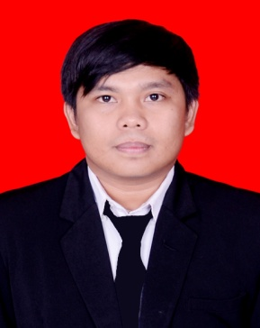
RIWAYAT HIDUP
Anak kelima dari lima bersaudara dari pasangan Ayahanda Drs. Rusli dan Ibunda tercinta Dra Hj Andi Erni Yusuf. Pertama kali penulis menjalani pendidikan formal di SD Negeri Monginsidi II Makassar dan tamat pada tahun 2004. Tahun 2004 terdaftar sebagai pelajar SMPN 1 Donri-Donri, kab Soppeng dan tamat pada tahun 2007. Kemudian melanjutkan pendidikan di SMA Negeri 1 Donri-Donri, Kab Soppeng dan tamat pada tahun 2010. Dan pada tahun (2010) penulis melanjutkan di Perguruan Tinggi Negeri dan terdaftar sebagai mahasiswa Pendidikan Luar Biasa Fakultas Ilmu Pendidikan Universitas Negeri Makassar. Selama menjadi mahasiswa, penulis pernah aktif menjadi Pengurus HMJ PLB periode 2011 -2012.

